**附件一：活动费用、服务内容及会场平面图**

|  |  |  |  |  |
| --- | --- | --- | --- | --- |
| **类别** | **项目** | **单价（元）** | **单位** | **备注** |
| 展位服务 | 独立展区 | 2400-3000 | 个 | 7个独立展区（**宣讲厅和面试室，面试室由内厅和外厅组成**），提供标准展板（100cm×150cm）；赠送价值1600元的有色高校就业联盟网、中国有色人才网“知名企业招聘”栏目广告（像素985x80）一个月，提供手机H5页面宣传； |
| A区 | 2400 | 个 | 10个展位（200cm×250cm）,提供标准展板（100cm×150cm）；赠送价值1600元的有色高校就业联盟网、中国有色人才网“知名企业招聘”栏目广告（像素985x80）一个月，提供手机H5页面宣传； |
| B区 | 1800 | 个 | 34个展位（150cm×200cm）,提供标准展板（80cm×120cm）；赠送价值1200元的有色高校就业联盟网、中国有色人才网“热门招聘”栏目广告（像素156x60）一个月； |
|  | 其他服务 |  |  | 1、免费布展、资料、WIFI等；  2、用人单位可免费在有色就业联盟网和材料+微信公众平台发布招聘信息，提供实时资讯，并无限量查看简历。  3、提供现场视频循环展播（1000元）、横幅悬挂（500元）、海报张贴（200元）、易拉宝摆设（300元），场外大型展架摆设（1000元）等服务。 |

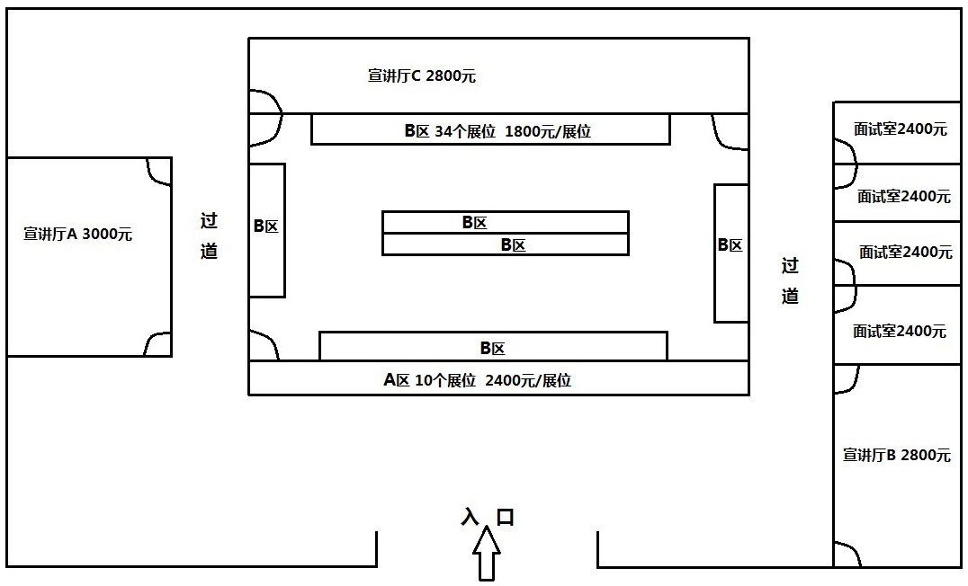

**附件二：活动回执表**

**单位名称：（盖章）**

|  |  |  |  |  |  |  |  |
| --- | --- | --- | --- | --- | --- | --- | --- |
| **姓名** | **性别** | **部门** | **职务** | **电话** | **手机** | | **住宿** |
|  |  |  |  |  |  | | □单住  □合住 |
|  |  |  |  |  |  | | □单住  □合住 |
|  |  |  |  |  |  | | □单住  □合住 |
| 展位及服务选择 | | 展区□**A** □**B**  宣讲厅□**A** □**B** □**C** □面试室 其他 | | | | | |
| 发票单位名称 |  | | | 发票费用名称 | □招聘服务费 □服务费  □人才测评服务费 □培训费  □人事代理服务费 □会议费 | | |
| 发票邮寄地址 |  | | | | 收件人 |  | |

**附件三：毕业生需求信息表（用于招聘展板印制）**

|  |  |  |  |  |  |  |  |
| --- | --- | --- | --- | --- | --- | --- | --- |
| **单位名称：** | | | | | | | |
| **单位简介**：  （限300字） | | | | | | | |
| **招聘职位**： （若职位较多可在表格中自行添加行数） | | | | | | | |
| 专业 | | 学历 | 数量 | 专业 | | 学历 | 数量 |
|  | |  |  |  | |  |  |
|  | |  |  |  | |  |  |
|  | |  |  |  | |  |  |
|  | |  |  |  | |  |  |
|  | |  |  |  | |  |  |
| 部 门 |  | | | 联系人 |  | | |
| 电 话 |  | | | Email |  | | |
| 网 址 |  | | | 网 址 |  | | |
| 联系地址 |  | | | | | | |

**备注：请务必于12月20日前将附件电子版发至ysjylm@vip.126.com**